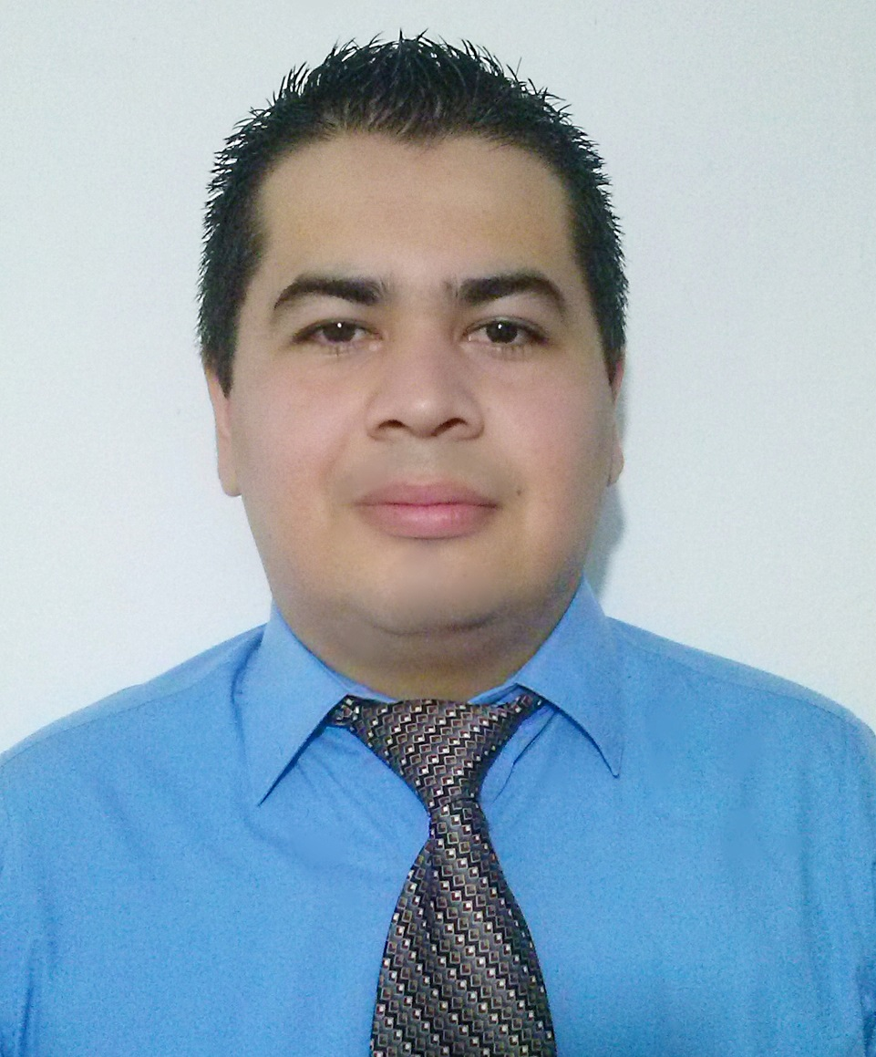
CURRICULUM VITAE

Información Personal

Nombre: Hernán Alfredo Alvarado Marroquín.

Tel.: 2440-7867

Tel. Móvil: 7030-7871

Dirección: Res. Bella Santa Ana Pol. D. Senda 4. Casa #35 Santa Ana, El Salvador.

Email: haam1@hotmail.es

DUI: 03637545-9

NIT: 0210-011186-102-3

Estado Civil: Soltero.

Nacionalidad: Salvadoreño.

Estudios Realizados

- Colegio Bautista Santa Ana: Primaria, Secundaria y Bachillerato Técnico (Promoción 2005)

- Universidad Católica de El Salvador : Licenciatura en Administración de Empresas.

Cursos

- Universidad Católica de El Salvador (UNICAES): Estudio de idioma inglés, nivel básico, 2011 – 2012.

Otros conocimientos

- Uso de implementos de oficina: fotocopiadora, escáner, impresor, etc.

- Dominio de Microsoft Office, y algunos programas básicos de diseño.

- Conocimientos de códigos, leyes y lineamientos gubernamentales y tributarios.

Objetivos:

- Utilizar mis conocimientos y experiencia, para desempeñarme de una manera integral en las actividades que se me designen.

- Crecer en diferentes áreas para contribuir tanto al desarrollo de la empresa como para mi desarrollo profesional y personal.

- Desarrollar exhaustivamente las responsabilidades que se me otorguen para la obtención de buenos resultados y el cumplimiento de los objetivos de la empresa.

Experiencia Laboral

- Administración Nacional de Acueductos y Alcantarillados (ANDA) (Pasantía): 2012.

*Asistente de Gerencia de Recursos Humanos.
*Asistente de Gerencia de Atención al Cliente.

- Distribuidora Altamira: 2015

* Asistente de Gerencia y Facturación.

- SOLETRIB: 2017

*Colaborador en elaboración de declaraciones de renta, e impuestos.

Referencias Laborales

- Ing. Carlos Mauricio Marroquín Monterrosa, Coordinador de Sucursales, Región occidental
Tel. 2414-1574

Referencias Personales

- Ing. Daysi Alfaro de Rugamas, Directora de sucursal de ISSS, Santa Ana.
Tel. 2890-3020

- Licda. Brenda Susana Escobar de Rodríguez, Jefe de Depto. de Cotizaciones de Oficinas Administrativas ISSS, Sucursal Santa Ana.
Tel. 7854-5929


